El presente documento es una traducción al castellano realizada a efectos meramente informativos del pliego aprobado y redactado originalmente en catalán. En caso de divergencia, contradicción, error de traducción o diferencia interpretativa entre ambas versiones lingüísticas, prevalecerá en todo caso la versión original en catalán, que constituye el texto auténtico y jurídicamente vinculante.

ANEXO 1. CUADRO RESUMEN DE LAS CARACTERÍSTICAS DEL CONTRATO

1_Expediente:
2026/72-EG626_CONTRATACIÓN DEL SERVICIO DE SOPORTE A LA CONSERJERÍA, LIMPIEZA, MONTAJE y DESMONTAJE, Y PEQUEÑAS TAREAS DE MANTENIMIENTO, INSTALACIONES DEPORTIVAS MUNICIPALES

2_Objeto del contrato:
Constituye el objeto del contrato el servicio de soporte a la conserjería, limpieza, montaje y desmontaje, y pequeñas labores de mantenimiento, instalaciones deportivas municipales, a fin de mantenerlas en perfectas condiciones de utilización.

3_Procedimiento de Contratación:
Procedimiento abierto, sujeto a regulación armonizada

4_Tramitación del expediente:
Ordinaria

5_Tramitación del gasto: Anticipada, consta en el expediente informe favorable emitido por la intervención delegada. De acuerdo con el artículo 46 de las BEP, la adjudicación del contrato está sujeta a la condición suspensiva de la existencia del crédito adecuado y suficiente.

6_Licitación electrónica: Sí, mediante la herramienta Acerca de Digital.

Plazo de presentación de ofertas: 30 días naturales a contar desde el envío del anuncio de licitación en el DOUE. (Art. 156.2 y 156.3.c) LCSP)

Lugar de presentación: Las proposiciones se presentarán exclusivamente en formato electrónico mediante la herramienta Sobre Digital, integrada en la Plataforma de Servicios de Contratación Pública de Cataluña, que permite la presentación y apertura de ofertas de forma electrónica, garantizando la confidencialidad de su contenido hasta el momento de apertura

Esta herramienta la encontrará disponible accediendo al anuncio de esta licitación en el perfil del contratante https://seu.tarragona.cat/pdc

Las especificaciones técnicas necesarias para la presentación electrónica de ofertas se encuentran disponibles en el apartado de “Licitación electrónica” de la Plataforma de Servicios de Contratación Pública, en la siguiente dirección web:
https://contractaciopublica.gencat.cat/ecofin_sobre/AppJava/views/ayuda/empresas/index.xhtml?set-locale=es_ES

7_Códigos CPV: 98341130-8_Servicios de Conserjería; 90911200-8 Servicios de limpieza de edificios

8_Informe de insuficiencia de medios:
Ante la insuficiencia de medios personales para efectuar esta prestación y la imposibilidad y no conveniencia de ampliar los medios de que dispone este Patronato, se justifica la necesidad de este procedimiento para efectuar la contratación del servicio.

9_Justificación de la necesidad e idoneidad del contrato:
En el PMET se crea la necesidad de proceder a la mencionada contratación dado que los servicios propuestos son indispensables para el funcionamiento de las diferentes instalaciones deportivas municipales.

10_Existencia de lotes: No, consta en el expediente informe justificativo emitido por la dirección gerencia del PMET.

11_Plazo de ejecución o duración (sin prórrogas):
Contrato de nueve meses. La fecha prevista de inicio es el 1 de enero de 2027. En todo caso, su inicio quedará supeditado a la efectiva formalización del contrato y al acta de inicio de prestación de servicio.

12_Número y duración de las posibles prórrogas: Se contemplan 2 prórrogas, la primera de un máximo de una anualidad (octubre2027-septiembre2028) y la segunda de un máximo de 3 meses (octubre-diciembre2028).

13_Presupuesto de licitación: 238.641,65 € (197.224,50 € + IVA: 41.417,15 €), en función del precio unitario de 16,50 €, sin IVA

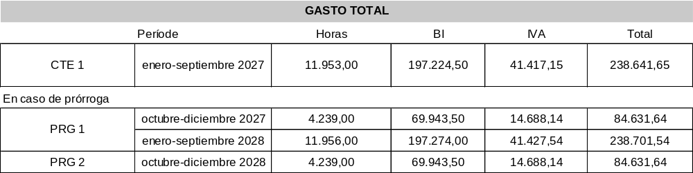

OFERTAS A LA BAJA SOBRE ESTOS PRECIOS UNITARIOS MÁXIMOS
*Cálculos efectuados en función del número de horas máximas anuales, tomando como base orientativa los cuadros de horas publicados. Por el cálculo de la prórroga 2 se ha tomado como referencia el mismo período de la prórroga 1, siendo objeto de posibles ajustes según los festivos y calendario del ejercicio.

Desglose de horas máximas anuales por instalación:

PABELLÓN MUNICIPAL DEL SERRALLO
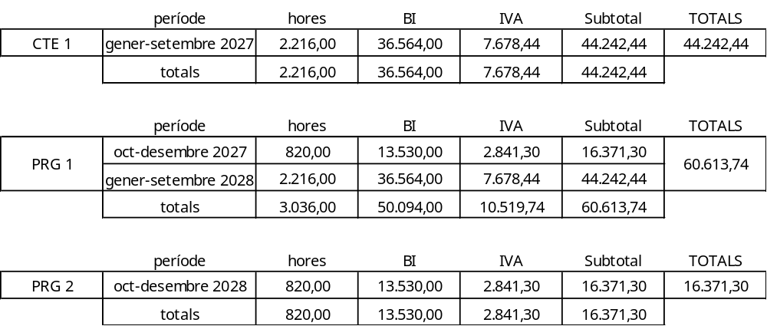

PABELLÓN MUNICIPAL DE SAN PEDRO Y SAN PABLO
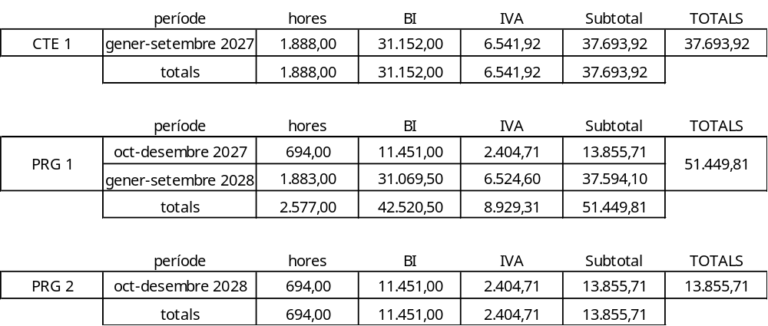

PABELLÓN MUNICIPAL DE CAMPCLAR
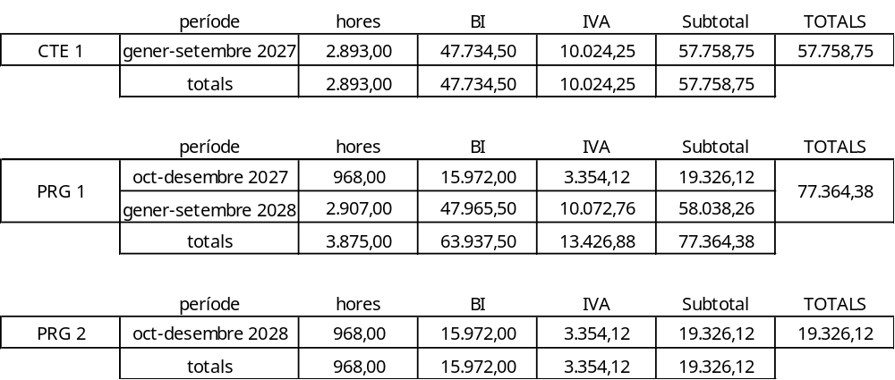

PISTA ATLETISMO CAMPCLAR
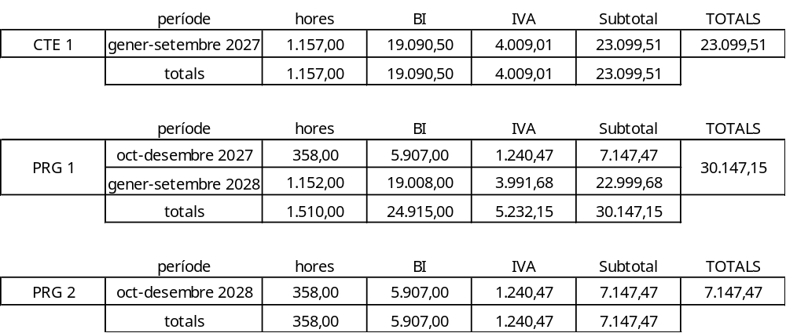

PABELLÓN MUNICIPAL DEL CASAL DEPORTIVO DE RIUCLAR
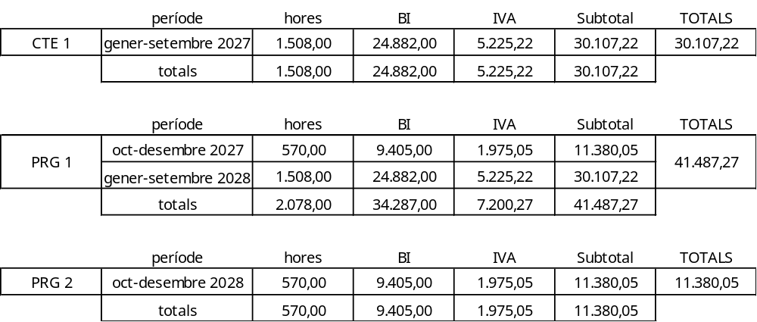

PALACIO DE DEPORTES CATALUÑA
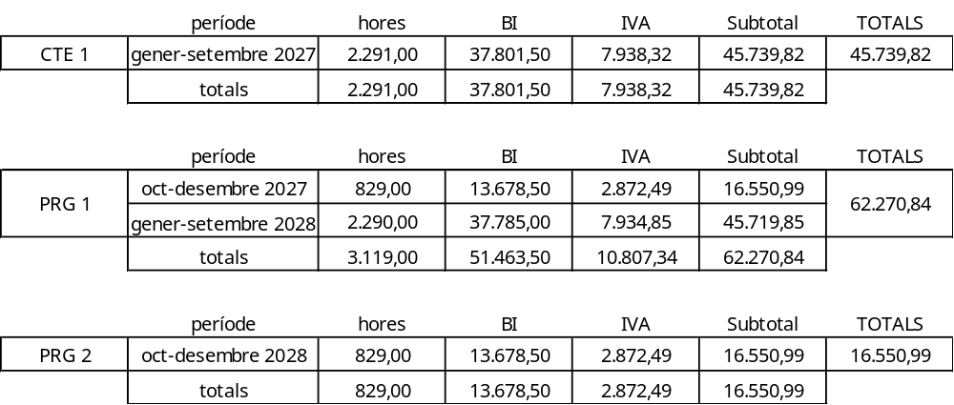

En función del precio unitario de 16,50 € (IVA no incluido)

Estos importes son máximos y se corresponden con las previsiones estimadas durante el plazo de vigencia del contrato, el reparto por instalación es únicamente orientativo, no vinculante. El reparto definitivo vendrá determinado por la necesidad diaria de cada centro, pudiendo existir variaciones entre los totales máximos sin superar el máximo de horas anual global.

14. Sistema de determinación de precios: precios unitarios.

15_Desglose Presupuesto de licitación: 238.641,65 € (IVA incluido)

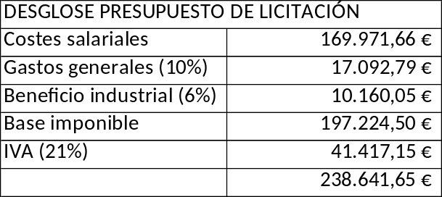

Costes salariales calculados en base al convenio de aplicación y la información facilitada por parte de la actual empresa adjudicataria. Para el cálculo de los costes salariales, se ha tomado como referencia el II Convenio colectivo de empresas de servicios auxiliares de información, recepción, control de accesos y comprobación de instalaciones (código de convenio núm. 99100265012021), y su actualización salarial de 2026 (BOE 107, de 2 de mayo de 2026).
El convenio colectivo aplicable no incorpora datos de plantilla ni distribución de personas trabajadoras por sexo, por lo que no es posible efectuar una desagregación de los costes salariales por género. Los costes salariales se han calculado según las categorías profesionales y retribuciones convencionales vigentes, sin diferenciación por razón de sexo.

16_Modificaciones previstas:
No tendrá la consideración de modificación de contrato la variación que durante la correcta ejecución de la prestación se produzca exclusivamente en el número de horas realmente ejecutadas sobre las previstas en el contrato, siempre que no representen una variación del gasto, superior al 10% del precio del contrato. En concreto, no tendrán la consideración de modificación de contrato, siempre y cuando no se supere este límite, las siguientes variaciones (Art. 309 LCSP):
- Reducciones horarias de las instalaciones.
- Ampliación de horario de apertura de instalaciones.
- Incremento de la prestación para dar un mayor refuerzo en épocas y horarios concretos o por actuaciones extraordinarias.
Estas variaciones derivadas de las unidades efectivamente ejecutadas no tendrán la consideración de modificación contractual.

Adicionalmente, y una vez agotado este margen de variación ordinaria, el PMET podrá acordar una modificación a la baja de hasta un 20% de las horas inicialmente previstas por alguna de las siguientes causas:
- Cierre temporal o definitivo de una o varias instalaciones deportivas.
- Reducción de los horarios de apertura de las instalaciones.
- Supresión total o parcial de actividades deportivas que requieran soporte de conserjería.
- Puesta fuera de servicio de espacios deportivos por obras, reformas o actuaciones de mantenimiento de larga duración.
- Disminución acreditada de las necesidades asistenciales y operativas.
Esta modificación es independiente y adicional al margen de variación de las unidades efectivamente ejecutadas previsto en el artículo 309 LCSP.

Procedimiento para la tramitación de esta modificación adicional: De acuerdo con el art. 203, 204 y 207 de la LCSP, para llevar a cabo las modificaciones descritas se estará al siguiente procedimiento: El PMET notificará con antelación la previsión de horas que se realizarán.

En caso de variación de este número de horas el adjudicatario autoriza al PMET a realizar las modificaciones de acuerdo con los límites y procedimiento establecidos.

Las modificaciones no podrán suponer el establecimiento de nuevos precios unitarios no previstos en el contrato.

La persona responsable del contrato justificará la concurrencia de la circunstancia prevista en esta cláusula y la necesidad de la modificación, dando audiencia al adjudicatario y el presidente aprobará por resolución la correspondiente modificación.

17_Valor estimado, sin IVA, con prórroga y con reajuste del 10%: 587.824,05 €

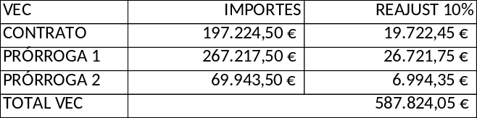

Por el cálculo del valor estimado del contrato se ha tenido en cuenta lo establecido en el artículo 122 de la LCSP, que establece que los pliegos deben contemplar la obligación del adjudicatario de dar cumplimiento a las condiciones salariales establecidas en el convenio.

18_Detalle de consignación presupuestaria y número de anualidades, incluida prórroga, sin reajuste:
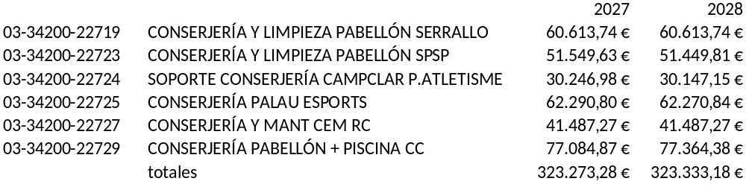

*Al tratarse de un gasto plurianual se subordinará al crédito que para cada ejercicio autoricen los respectivos presupuestos.

19_Revisión de precios: No

20_Contrato subvencionado o para el que se ha solicitado subvención: No

21_Dirección del perfil del contratante: https://seu.tarragona.cat/pdc/

22_Documentación acreditativa de la solvencia económica, financiera y técnica o profesional:

22.1_Solvencia económica y financiera:
22.1.1 Criterio mínimo: Volumen anual de negocios del licitador o candidato, que referido al año de mayor volumen de negocio de los tres últimos concluidos será al menos una vez y media el valor anual medio del contrato, es decir:440.868,04 €

Medio de acreditación: Se acreditará mediante sus cuentas anuales aprobadas y depositadas en el Registro Mercantil, si el empresario estuviera inscrito en el registro, y en caso contrario por las depositadas en el registro oficial en el que deba estar inscrito. Los empresarios individuales no inscritos en el Registro Mercantil acreditarán su volumen anual de negocios mediante sus libros de inventarios y cuentas anuales legalizadas por el Registro Mercantil o, en su defecto, mediante las declaraciones fiscales presentadas de las que pueda comprobarse este extremo.

22.2_Solvencia técnica y profesional:
22.2.1 Criterio mínimo: Se pide que el licitador o licitadora tenga experiencia en la realización de trabajos del mismo tipo o naturaleza a los que corresponde el objeto del contrato, en el curso de los últimos tres años.

A efectos de determinar la correspondencia entre los trabajos acreditados y los que constituyen el objeto del contrato, cuando exista clasificación aplicable a este último se atenderá al grupo y subgrupo de clasificación al que pertenecen unos y otros, y en los demás casos a la coincidencia entre los dos primeros dígitos de sus respectivos códigos CPV.

El requisito mínimo será que el importe anual acumulado en el año de mayor ejecución sea igual o superior al 70 por ciento de la anualidad media del contrato, es decir: 205.738,42 €

Medio de acreditación: La experiencia en la realización de servicios del mismo tipo o naturaleza a los que corresponde el objeto del contrato en el curso de los últimos 3 años, se acreditará mediante una relación de los servicios realizados de características similares al objeto del contrato que incluya objeto, importes, fechas y destinatario, público o privado.

Cuando el destinatario/a sea una entidad del sector público, los servicios o trabajos efectuados se acreditarán mediante certificados expedidos o visados ​​por el órgano competente. En su caso, estos certificados serán comunicados directamente al órgano de contratación por la autoridad competente.

Cuando el destinatario sea un sujeto privado, los servicios o trabajos efectuados se acreditarán mediante certificado o declaración del empresario privado.

En todo caso se estará a lo que se establece en el artículo 90.4 LCSP, en lo que respecta a la acreditación de la solvencia técnica para las empresas de nueva creación.

22.2.2 Criterio mínimo: Certificados expedidos por institutos o servicios oficiales encargados del sistema de gestión de calidad, de reconocida competencia, ISO 9001 u otros certificados equivalentes.

Medio de acreditación: Certificado correspondiente

22.2.3 Criterio mínimo: Certificados expedidos por institutos o servicios oficiales encargados del sistema de gestión de los riesgos medioambientales, de reconocida competencia, ISO 14001 u otros certificados equivalentes

Medio de acreditación: Certificado correspondiente

Por lo que respecta a los certificados de calidad, dada la naturaleza del contrato, desarrollado de forma simultánea en varios equipamientos y con una elevada dispersión geográfica, se considera necesario garantizar que las empresas licitadoras dispongan de sistemas de gestión orientados a la calidad de la prestación, la protección del medio ambiente y la seguridad y salud de las personas trabajadoras.
Las prestaciones objeto del contrato incluyen, entre otros, la apertura y cierre de instalaciones, el control de accesos, la atención a los usuarios, la vigilancia del correcto uso de los equipamientos deportivos, el montaje y desmontaje de material e infraestructuras deportivas, la ejecución de tareas auxiliares de mantenimiento, así como la limpieza y desinfección de espacios, productos con impacto medioambiental
La ejecución de estas tareas comporta la necesidad de aplicar procedimientos normalizados de trabajo, protocolos de coordinación y control de calidad, medidas específicas de prevención de riesgos laborales y criterios de gestión ambiental vinculados al uso de productos de limpieza, gestión de residuos, utilización de consumibles y minimización de los impactos ambientales derivados de la actividad ordinaria de los equipamientos deportivos.
Asimismo, la prestación del servicio requiere la movilización y coordinación de personal entre diferentes instalaciones, adaptación a cambios horarios y operativos y aplicación homogénea de protocolos de trabajo, circunstancias que hacen especialmente relevante la existencia de sistemas de gestión certificados que garanticen unos estándares mínimos de calidad, sostenibilidad ambiental y seguridad laboral.
Por estos motivos, la exigencia de los certificados relacionados resulta coherente con los principios de eficiencia, calidad, integración de aspectos medioambientales y sociales y cumplimiento de las obligaciones en materia laboral que inspira la contratación pública, de conformidad con los artículos 94, 122, 201 y 202 de la LCSP.

23_Documentación técnica
El PMET podrá pedir al licitador, en cualquier momento previo a la adjudicación, la aportación de cualquier documentación y/o justificación que se considere oportuna a fin de comprobar que la propuesta presentada da cumplimiento a los requisitos establecidos.

24_Sobres digitales a aportar en esta licitación:

SOBRE A:
-DECLARACIÓN RESPONSABLE DEUC, prevista en el ANEXO 2
-MODEL DE DECLARACIÓN DE COMPROMISO DE CONSTITUCIÓN EN UNIÓN TEMPORAL
DE EMPRESAS (UTE), previsto en el ANEXO 3, en caso de empresas que concurran con compromiso de formar UTE
-MODEL DE DECLARACIÓN DE SUMISIÓN A LOS TRIBUNALES ESPAÑOLES, previsto en el ANEXO 4, en caso de empresas extranjeras

SOBRE B:
-MODEL DE PROPOSICIÓN relativa a los criterios evaluables de manera NO AUTOMÁTICA, previsto en el ANEXO 5

SOBRE C:
-MODEL DE PROPOSICIÓN relativa a los criterios cuantificables de manera AUTOMÁTICA, previsto en el ANEXO 6

25_Composición de la Mesa de contratación:

Presidente: El director gerente del PMET, Sr. Ramon Cuadrat García, o la persona que le sustituya (miembro obligatorio para la composición de la Mesa)

Vocales: La interventora delegada del PMET, Sra. Sandra Salvat Miró, o la persona que la sustituya (miembro obligatorio para la composición de la Mesa)

El Secretario Delegado del PMET, Sr. Ernesto José Alcaine Mur, o la persona que le sustituya (miembro obligatorio para la composición de la Mesa)

La oficial administrativa del PMET, Sra. María Jesús Jiménez Cerezuela, o la persona que le sustituya

El encargado general del PMET, Sr. Ramón Muñoz Escudero, o la persona que la sustituya

Secretaria:

La oficial administrativa del PMET, Sra. Dolores Serrano Cantero, o la persona que la sustituya (miembro obligatorio para la composición de la Mesa)

26_Criterios de adjudicación:

26.1 Aplicación NO automática (Sobre B),.......................................................... MÁX. 30 PUNTOS

Los siguientes criterios se tendrán que presentar de acuerdo con el detalle relacionado al final de este apartado.

Las empresas licitadoras tendrán que presentar una propuesta técnica operativa, específica y adaptada a las instalaciones municipales del PMET, de acuerdo con el Pliego de Prescripciones Técnicas.

No se valorarán manuales genéricos, protocolos estándar ni documentación no adaptada a la realidad funcional de las instalaciones del PMET.

La documentación presentada deberá respetar las extensiones máximas indicadas. La información que exceda de los límites establecidos no será objeto de valoración. Tipografía mínima Arial 11 e interlineado sencillo (1,0).

26.1.1 Plan y protocolo del servicio de soporte a la conserjería, limpieza y mantenimiento:
En este apartado se valorará la forma de prestación del servicio y las actuaciones que debe efectuar el personal tanto a nivel informativo, organizativo y como ejecutivo de las diferentes tareas que le sean encomendadas.
Valoración: 30 puntos

Se tendrán que presentar los siguientes módulos:
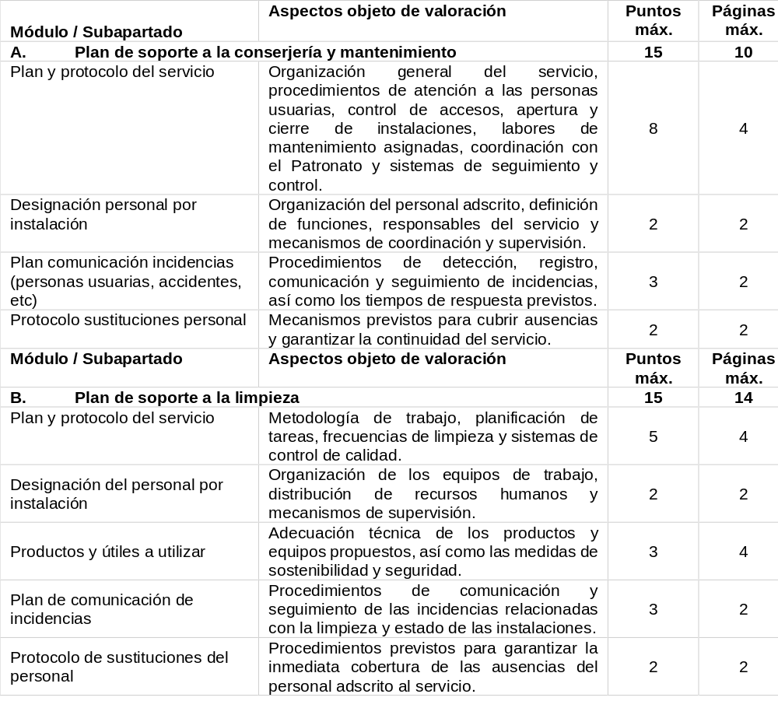

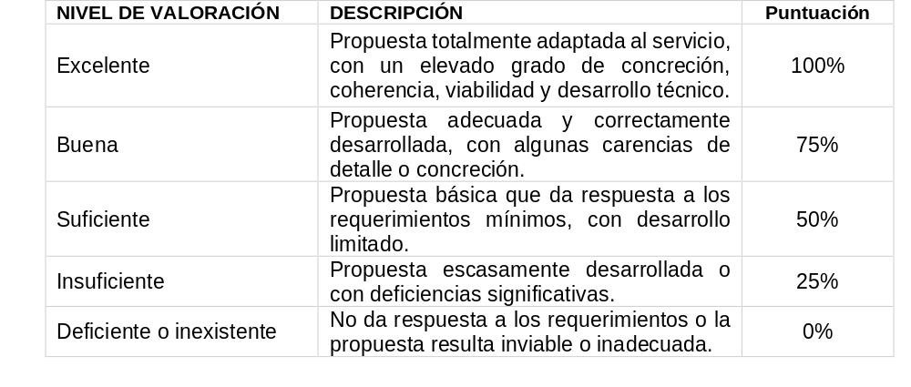

IMPORTANTE: EN EL SOBRE B NO SE DEBE INCLUIR INFORMACIÓN QUE SEA OBJETO DE VALORACIÓN DEL SOBRE C. SU INCLUSIÓN SERÁ MOTIVO DE EXCLUSIÓN.

Los apartados recogidos valoran prestaciones directamente vinculables al perfecto funcionamiento de las instalaciones. Una valoración insuficiente puede comprometer la ejecución satisfactoria del contrato y redundar en deficiencias derivadas en el estado de las instalaciones.
Por tanto, la correcta ejecución de la prestación exige que la empresa adjudicataria acredite un nivel mínimo de calidad técnica en el conjunto de estos apartados. La insuficiencia técnica podría afectar negativamente a la calidad global del servicio, comprometer la uniformidad de los estándares de funcionamiento exigidos por el PMET y repercutir directamente en la experiencia de las personas usuarias de las instalaciones deportivas municipales

*LAS EMPRESAS LICITADORAS QUE NO OBTENGAN UN MÍNIMO DEL 50% EN LA VALORACIÓN TOTAL DEL SOBRE B, SERÁN EXCLUIDAS DEL PROCEDIMIENTO DE LICITACIÓN Y, EN CONSECUENCIA, DE LA APERTURA DEL SOBRE C

*EQUIPO TÉCNICO DESIGNADO PARA LA VALORACIÓN DEL SOBRE B: Director gerente y encargado general.

26.2 Aplicación automática (Sobre C)................................................................MÁX. 50 PUNTOS

26.2.1. Aporte de una bolsa de 200 horas anuales, sin coste, por eventualidades.
Se valorará que las empresas licitadoras ofrezcan la realización, sin coste alguno por el PMET, una bolsa de 200 horas al año para eventualidades. La realización de estas horas se realizará bajo petición y demanda del responsable del contrato. Esta mejora deberá ejecutarse durante toda la vida del contrato, aplicada de forma proporcional al período efectivamente prestado. Por lo que respecta a la duración inicial de 9 meses, la bolsa de horas será de 150 horas.

Las ofertas que ofrezcan el máximo de horas (200 horas/año) se les otorgará 10 puntos.
Valoración: 10 puntos

26.2.2. Oferta económica
Valoración: 40 puntos
40*$\left(1-\left(\frac{\left(Ov-Oe\right)}{Oe}\right)\right)=P$

Donde: Oe (oferta más económica); Ov (oferta que se valora); P (Puntuación total)

27_Admisión de variantes o alternativas: No

28_Criterios objetivos a valorar de índole social para los casos de desempate:

1.- En el supuesto de que dos o más proposiciones se igualen como más ventajosas según la ponderación establecida en los criterios de adjudicación de este pliego, tendrá preferencia en la adjudicación aquella empresa que acredite a un número de trabajadores discapacitados superior al 2%.

En caso de que varias empresas licitadoras de las que hayan empatado tengan relación laboral con personas con discapacidad, tendrá preferencia aquella que disponga de un mayor número de trabajadores/as fijos/as con discapacidad en su plantilla (Art. 147 de la LCSP).

2.- Asimismo, tendrá preferencia en la adjudicación del contrato la proposición presentada por la empresa que no estando obligada por ley, disponga del plan de igualdad o bien aquella empresa que disponga del distintivo catalán de excelencia empresarial en materia de igualdad a que se refiere el art. 35 de la Ley 17/2015, de 21 de julio, de igualdad efectiva de mujeres y hombres (DOGC 6919 de 23.07.2015)

3er. En caso de que, una vez aplicados los criterios de desempate previstos anteriormente, siga existiendo empate entre dos o más ofertas, éste se dirimirá mediante sorteo efectuado por el órgano de contratación, de conformidad con el artículo 147.2 de la LCSP

29_Cálculo de las ofertas desproporcionadas o anormalmente bajas:

De acuerdo con el artículo 149 de la LCSP, cuando una oferta presente valores anormalmente bajos o desproporcionados, se requerirá al licitador para que justifique adecuadamente la viabilidad de su propuesta.

A estos efectos, en lo que respecta a la oferta económica, se aplicarán los parámetros previstos en el artículo 85 del RGLCAP.

30_Garantía provisional: No

31_Garantía definitiva:

Sí. Importe: 5% del presupuesto base de licitación del contrato, al tratarse de precios unitarios, IVA excluido (art. 107.3 LCSP), sin perjuicio de los ajustes que comprenda en caso de prórroga y/o modificaciones.

Se podrán prestar en alguna o algunas de las formas establecidas en el artículo 108.1 LCSP.

También se podrá constituir mediante retención en el precio (Art. 108.2 LCSP). En este caso la empresa adjudicataria tendrá que informar por escrito de este hecho. La retención del precio se realizará en la factura o facturas que se deriven hasta alcanzar el importe total de la garantía.

32_Plazo de garantía:
Las características del servicio objeto de licitación conllevan una inmediata comprobación de la correcta ejecución del mismo, y no implican posibles consecuencias posteriores que aconsejen un plazo de garantía más allá del acta de conformidad. En consecuencia, atendiendo a la naturaleza y características de la prestación, no se contempla un plazo de garantía posterior al acta de conformidad. Artículo 210.3

33_Cesión y Subcontratación: De acuerdo con lo establecido en la LCSP.

34_Condiciones especiales de ejecución del contrato: Aparte de las contempladas en la cláusula 24 del PCA.

De carácter social:
La empresa contratista mantendrá, durante la vigencia del contrato:
- Las condiciones laborales y sociales de las personas trabajadoras ocupadas en la ejecución del contrato, fijadas en el momento de presentar la oferta, según el convenio de aplicación.

-Las medidas encaminadas a la facilitación de la conciliación vida laboral-familiar.

-El plan de igualdad de oportunidades: Información sobre los principios de igualdad y compromiso de la empresa; Protocolos de prevención, detección e intervención en situaciones de acoso y discriminación en el trabajo.
Esta condición tendrá el carácter de obligación esencial del contrato y su incumplimiento podrá ser objeto de penalización o causa de extinción contractual.

El/la responsable del contrato podrá requerir a la empresa contratista que declare formalmente que ha cumplido la obligación. Asimismo, el/la responsable del contrato o el órgano de contratación podrán requerir a los órganos de representación de las personas trabajadoras que informen al respecto.

En caso de incumplimiento, se estará a los límites establecidos en el artículo 192 de la LCSP.

Obligación de carácter esencial:
La empresa adjudicataria se compromete, como obligación esencial, a cumplir con las prescripciones que se prevean en la normativa vigente en materia de protección de datos personales y, en especial de la Ley Orgánica 3/2018, de 5 de diciembre, de protección de datos personales y garantía de derechos digitales y del Reglamento (UE) núm. 2016/679 del Parlamento Europeo y del Consejo, de 27 de abril de 2016, relativo a la protección de las personas físicas en lo que se refiere al tratamiento de datos personales ya la libre circulación de estos datos.

35. Penalidades por demora y otros:
Las penalizaciones por los incumplimientos de las obligaciones contractualmente pactadas serán impuestas atendiendo a lo siguiente, teniendo en cuenta la correcta prestación de servicio:

Motivo Importe Penalidad

Retraso superior a 10 minutos............................................................................................. 60,00 €

No presentación en el puesto de trabajo (por cada hora de incumplimiento)....................120,00 €

Utilización inadecuada o reiterada del teléfono móvil personal durante la jornada laboral
con afectación a la prestación del servicio. 60,00 €

Empleo en tareas distintas a las encomendadas, propias de los servicios contratados 60,00 €

No realización de tareas propias en el lugar de trabajo: cierre instalación, dejar luces o
puertas abiertas, alarma no puesta, no limpiar, etc... 60,00 €

Abandonar el puesto de trabajo 120,00 €

No pasar el control de acceso y/o no firmar la hoja de control diario 60,00 €

La reiteración de las penalidades por escrito podrá comportar la sustitución definitiva de la persona implicada.

En ningún caso, el servicio no realizado será facturado.

El importe que se derive de las penalidades deberá figurar como deducción en la factura correspondiente.

El Patronato se reserva el derecho, ante prueba demostrable clara y reiterada de negligencia o carencia de calidad en la prestación, por parte del personal que preste el servicio, de exigir de inmediato su sustitución.

En caso de que la negligencia o carencia de calidad reiterada sea imputable a la empresa, por una mala previsión o mala gestión, que repercuta directamente en la prestación del servicio, el Patronato se reserva el derecho de resolver el contrato, sin perjuicio de la aplicación de posibles penalidades que se deriven.

La aplicación de las penalidades se acordará por la presidencia del PMET, a propuesta de la persona Responsable del Contrato.

Para la imposición de estas penalidades se dará audiencia al adjudicatario/a para que manifieste lo que considere oportuno en defensa de sus derechos e intereses.

El PMET podrá optar entre la imposición de las correspondientes penalidades y/o la resolución del contrato.
Habrá que estar en los límites establecidos en el artículo 192 de la LCSP.

36_Forma de pago y datos de facturación:
Pago único Pagos parciales
La empresa adjudicataria deberá presentar, para su tramitación:

Factura a mes vencido. Se facturarán las horas de prestación de servicio realmente ejecutadas, para su tramitación.

Todo según los criterios de facturación que tiene establecidos este Patronato, de acuerdo con lo estipulado en la ley 25/2013, de 27 de diciembre, de impulso de la factura electrónica y creación del registro contable de facturas del Sector Público. En todo caso, será necesario que acompañe a la factura certificación vigente de encontrarse al corriente de las obligaciones con la TGSS y la AEAT.

En caso de que el PMET avise con una antelación superior a 24 horas de la no conveniencia de efectuar un servicio previsto, éste no será facturado.

Datos por facturación:
Las entidades comprendidas en el arte. 4 de la Ley 25/2013 tendrán que presentar la factura en formato electrónico según se indica en el catálogo de trámites (ver cláusula 29) indicando los códigos que a continuación se relacionan:
Unidad Contable: LA0003963
Unidad Gestora: LA0003963
Unidad tramitadora: LA0003963

¡Aviso!
Se advierte al proveedor que previamente a la presentación de facturas deberá haber tramitado el alta/modificación de datos bancarios de acreedores, adjuntando un certificado de titularidad bancaria del proveedor, a través del siguiente enlace en la sede electrónica:
https://seu.tarragona.cat/sta/CarpetaPublic/doEvent?APP_CODE=STA&PAGE_CODE=CATALOGO&DETALLE=6269000062501662807659&lang=CA

37_Protección de datos personales: Es aplicable al desarrollo del servicio la legislación y normativa en materia de protección de datos, y específicamente, el adjudicatario está obligado al cumplimiento del Reglamento (UE) 2016/679 del Parlamento Europeo y de Consejo, de 27 de abril de 2016, relativo a la protección de las personas físicas en lo que se refiere al tratamiento de datos personales y la libre circulación de estos datos. (Reglamento General de Protección de Datos) y la Ley Orgánica 3/2018 de 5 de diciembre, de Protección de Datos Personales y garantía de los derechos digitales.

El contrato implica tratamiento de datos personales: No.
El control de acceso incluido en el objeto del contrato se limita al control de entrada y salida de las instalaciones deportivas y no comporta el acceso a dispositivos del PMET ni a programas de gestión de personas usuarias, por lo que no comporta tratamiento de datos de carácter personal.

38_Causas de inadmisión sobres electrónicos:
La presentación de ofertas electrónicas que contengan virus serán rechazadas sin proceder a su apertura, siendo por tanto motivo de exclusión.

Las ofertas presentadas deben estar libres de virus informáticos y de cualquier tipo de programa o código nocivo, ya que en ningún caso se pueden abrir los documentos afectados por un virus con las herramientas corporativas de la Generalidad de Cataluña. Así, es obligación de las empresas contratistas pasar los documentos por un antivirus y, en caso de llegar documentos de sus ofertas con virus, será responsabilidad de ellas que la Administración no pueda acceder al contenido de éstos.

En caso de que algún documento presentado por las empresas licitadoras esté dañado, en blanco o sea ilegible, la Mesa de contratación valorará, en función de cuál sea la documentación afectada, las consecuencias jurídicas respecto de la participación de esta empresa en el procedimiento, que deban derivarse de la imposibilidad de acceder al contenido de alguno de los documentos de la oferta. En caso de tratarse de documentos imprescindibles para conocer o valorar la oferta, la mesa podrá acordar la exclusión de la empresa.

Las empresas licitadoras podrán presentar una copia de seguridad de los documentos electrónicos presentados en soporte físico electrónico, que será solicitada a las empresas licitadoras en caso de necesidad, a fin de poder acceder al contenido de los documentos en caso de que estén dañados. En este sentido, cabe recordar la importancia de no manipular estos archivos para no variar su huella electrónica, que es la que se comprobará para asegurar la coincidencia de los documentos de la copia de seguridad, remitidos en soporte físico electrónico, y de los enviados en la oferta, a través de la herramienta de Sobre Digital. Asimismo, debe tenerse en cuenta que esta copia no podrá ser utilizada en el caso de haber enviado documentos con virus a través de la herramienta de Sobre Digital, dada la imposibilidad técnica en estos casos de poder hacer la comparación de las huellas electrónicas y, por tanto, de poder garantizar la no modificación de las ofertas una vez finalizado el plazo de presentación.

Las empresas licitadoras son responsables de la custodia de las llaves o contraseñas necesarias para la apertura de la documentación presentada. La falta de aportación de la clave requerida dentro del plazo establecido impedirá el acceso al contenido de la oferta, circunstancia que determinará la imposibilidad material de su valoración y su no admisión en el procedimiento.

Incidencias en la plataforma de licitación electrónica: En caso de que se produzcan incidencias en la herramienta de presentación electrónica de ofertas, sobre digital 2.0 que haga imposible la presentación telemática de la oferta, se alargará el plazo de presentación durante los mismos días en los que haya estado abierta la incidencia.

39_Protección en la infancia y en la adolescencia:
De acuerdo con lo establecido en el artículo 13.5 de la Ley orgánica 1/1996, de 15 de enero, de protección jurídica del menor, en la redacción dada por el artículo 57 de la Ley orgánica 8/2021, de 4 de junio, de protección integral a la infancia y la adolescencia ante la violencia las profesiones, oficios y actividades que impliquen un contacto habitual con menores el hecho de no haber sido condenado por sentencia firme por algún delito contra la libertad y la indemnidad sexual, que incluye la agresión y el abuso sexual, el acoso sexual, el exhibicionismo y la provocación sexual, la prostitución y la explotación tráfico de seres humanos.

Antes de la ejecución del contrato, el adjudicatario deberá presentar una declaración responsable en la que manifieste que dispone de las certificaciones legalmente establecidas que acrediten que todo el personal adscrito a la ejecución del contrato (incluido el personal voluntario) cumple el requisito previsto en el artículo 13.5 de la Ley orgánica 1/1996, de 15 de enero. Asimismo, esta declaración deberá presentarse siempre que se incorporen nuevas personas a la ejecución del contrato que se encuentren en la referida situación.

40_Plazo máximo para la formulación de información adicional.
De acuerdo con el arte. 138.3 de la LCSP, el Órgano de Contratación facilitará, hasta 6 días antes del fin de plazo de presentación de ofertas, la información solicitada por los licitadores interesados, siempre que se haya solicitado al menos 12 días antes de la finalización del plazo.

41_Subrogación del personal:
En caso de que los convenios colectivos o la normativa laboral aplicable así lo establezcan, la empresa adjudicataria deberá subrogarse en las relaciones laborales del personal adscrito al servicio, en los términos y condiciones previstos en la normativa vigente.
A estos efectos, la información facilitada por la actual empresa adjudicataria sobre el personal susceptible de subrogación consta recogida en el Anexo 8 de este pliego. Esta información se pone a disposición de los licitadores a los efectos previstos en el artículo 130 de LCSP, habiendo sido facilitada bajo la exclusiva responsabilidad de la empresa contratista saliente.
En todo caso, serán de aplicación las previsiones contenidas en los artículos 130 y 192 de la LCSP. Los incumplimientos por parte de la empresa adjudicataria de las obligaciones derivadas de la subrogación de personal, cuando ésta sea exigible, podrán dar lugar a la imposición de penalidades de hasta el 10% del precio del contrato, de acuerdo con lo que establezca el pliego y la normativa aplicable.

42_Contrato susceptible de recurso especial en materia de contratación:
Sí, de acuerdo con lo que establece el artículo 44 de la LCSP.

43_Observaciones:
En todo caso, en su caso, habrá que estar en las medidas adoptadas por el Ayuntamiento de Tarragona, en lo que se refiere a contrataciones de los servicios realizadas por el Patronato Municipal de Deportes de Tarragona.

EL SERVICIO SE PRESTARÁ DE ACUERDO CON EL PRESENTE PLIEGO Y CON EL DE PRESCRIPCIONES TÉCNICAS.

El personal trabajador de las empresas adjudicatarias no lucirán en el uniforme elementos identificativos o emblemas oficiales del Patronato Municipal de Deportes.

Tarragona, en la fecha de la firma
Ramon Cuadrat Garcia Ernesto José Alcaine Mur
Director gerente Secretario delegado

